БИОГРАФСКИ ПОДАЦИ
Грађевинско-архитектонски Факултет, Универзитет у Нишу
ОПШТИ ПОДАЦИ |  | 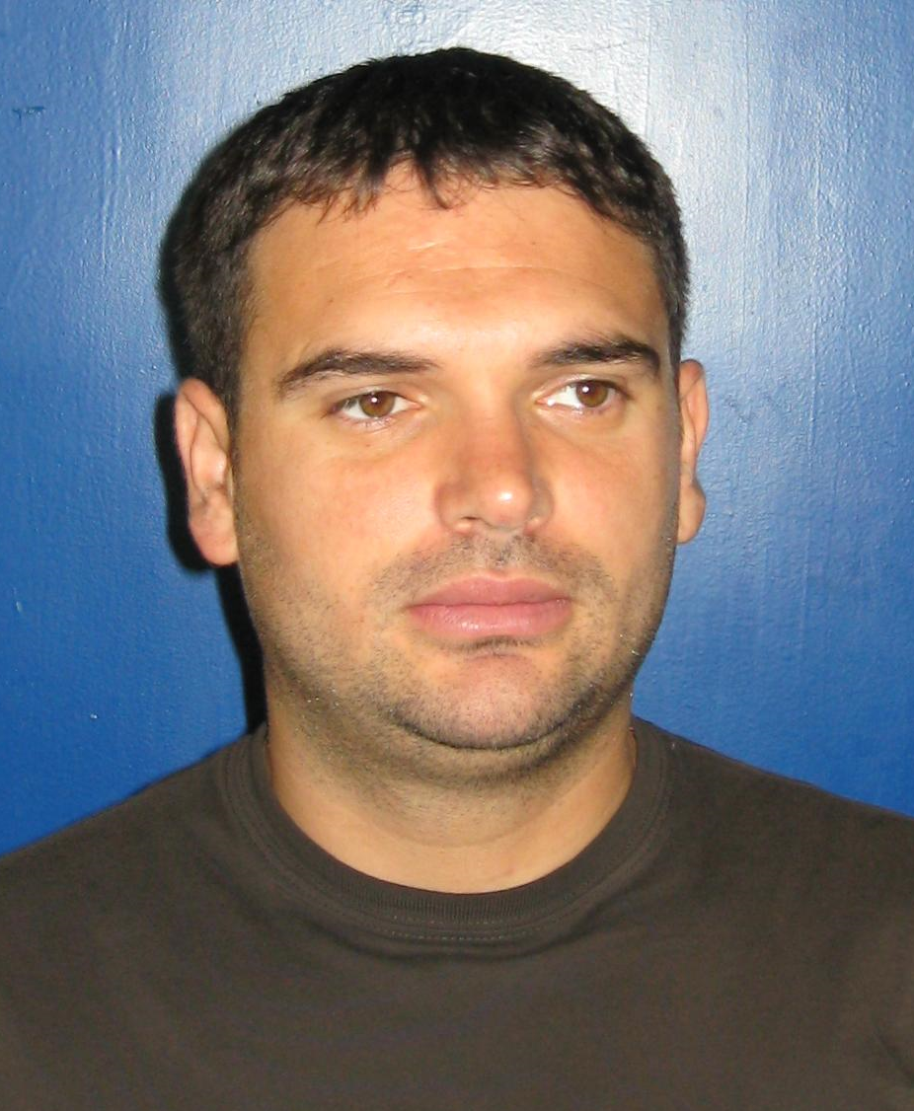o
Име и презиме* | Ненад (Србољуб) Ристић
Датум и место рођења* | 15.06.1982., Врање, Република Србија
Контакт телефон* | +381 64 26 59 613
E-mail* | nenad.ristic@gaf.ni.ac.rs
ПОДАЦИ О СТЕЧЕНОМ ОБРАЗОВАЊУ
Диплома о стеченом високом образовању: дипломирани инжењер грађевинарства
Установа: Универзитет у Нишу, Грађевинско-архитектонски факултет
Датум дипломирања: 23.11.2007.
Диплома о стеченом научном називу: доктор наука – грађевинарство
Установа на којој су започете и завршене постдипломске студије: Универзитет у Нишу, Грађевинско-архитектонски факултет
Тема:Хидро-абразивна отпорност бетона справлјеног са рециклираним материјалима и ојачаног микровлакнима
Датум одбране: 08.06.2015.
РАДНА БИОГРАФИЈА
Од јуна 2008. године стипендиста Министарства за науку и технолошки развој и ангажовање на два научна пројекта финансирана од стране истог. Од октобра 2008. године сарадник у настави на предмету Грађевински материјали 1 на Грађевинско-архитектонском факултету Универзитета у Нишу. Фебруара 2010. изабран за асистента за ужу научну област Грађевински материјали, а јануара 2013. реизабран у исто звање. Фебруара 2016. изабран у наставничко звање доцент за ужу научну област Грађевински материјали. Тренутно ангажован на групи предмета из грађевинских материјала и технологије бетона на основним, мастер и докторским студијама. Такође, ангажован на научно истраживачком пројекту ТР 36017 – „Истраживање могућности примене отпадних и рециклираних материјала у бетонским композитима, са оценом утицаја на животну средину, у циљу промоције одрживог грађевинарства у Србији“ који се финансира од стране Министарства просвете, науке и технолошког развоја Републике Србије и пројекту „Waste materials generated during production of heating devices as material with usable value“ u склопу „Green Innovation Vouchers“ финансиран од стране Европске банке.
Ангажован на стручним пословима у одељењу за грађевинске материјале у склопу Института за грађевинарство и архитектуру ГАФ-а у Нишу.

КАТЕДРА
Катедра за материјале и конструкције

